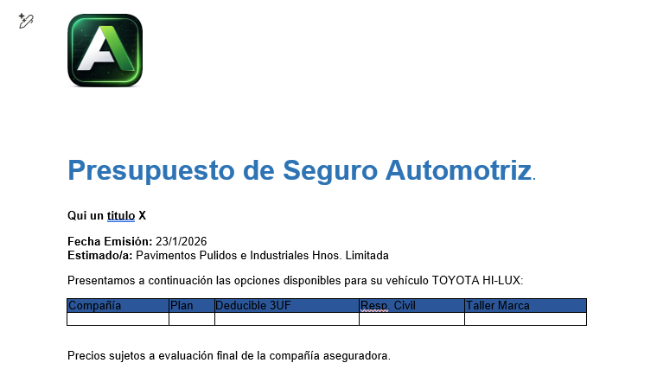

Presupuesto de Seguro Automotriz.

Qui un titulo X
Fecha Emisión: 23/01/2026
Estimado/a: Cliente Prueba

Presentamos a continuación las opciones disponibles para su vehículo Vehículo Prueba:

Compañía | Plan | Deducible 3UF | Resp. Civil | Taller Marca
Compañía A | Plan A | 10.5 | UF 1000 | Marca

Precios sujetos a evaluación final de la compañía aseguradora.

